

国泰新点软件股份有限公司
地址：张家港市杨舍镇江帆路8号（http://www.epoint.com.cn）
电话：0512-58188000传真：0512-58132373

安徽广电电子交易平台项目
投标人操作手册

目录
一、 系统前期准备 2
1.1、 浏览器配置 2
1.1.1、 Internet选项 2
1.1.2、 关闭拦截工具 5
二、 系统登录 5
三、 业务管理 6
3.1、 招标公告 6
3.1.1、 填写投标信息 6
3.1.2、 查看公告详情 8
3.2、 我的项目 9
3.2.1、 采购文件下载 9
3.2.2、 采购答疑澄清 11
3.2.3、 上传投标文件 13
3.2.4、 评标澄清回复 14
3.2.5、 开标签到解密 15
3.2.6、 结果通知书查看 15
3.2.7、 合同签署 16
3.2.8、 保证金查询 19
3.2.9、 提问 20
3.2.10、 异议 21

系统前期准备

浏览器配置

Internet选项
为了让系统插件能够正常工作，请按照以下步骤进行浏览器的配置。
1、打开IE浏览器，点击“工具”菜单，选择“Internet选项”，如下图：
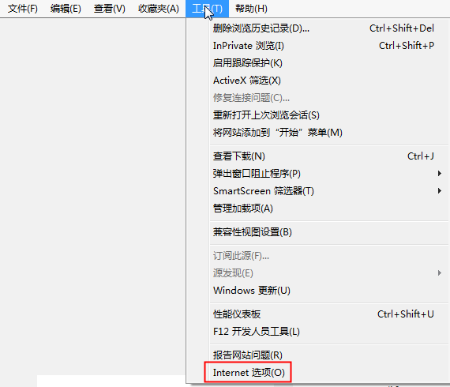
2、弹出“Internet选项”对话框，请选择“安全”选项卡，并选中“受信任的站点”，如下图：
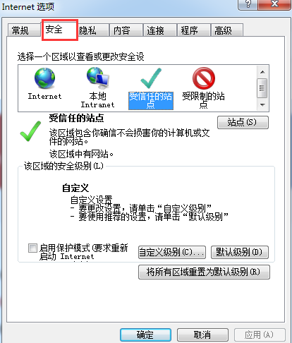
3、点击“站点” 按钮，出现如下对话框，如下图：
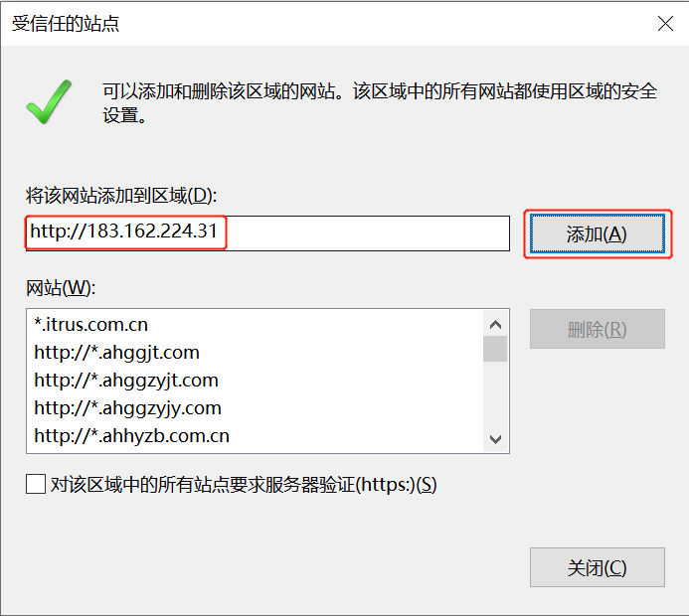
输入系统服务器的IP地址，然后点击“添加”按钮完成添加，再按“关闭”按钮退出。
4、设置自定义安全级别，开放Activex的访问权限，如下图：
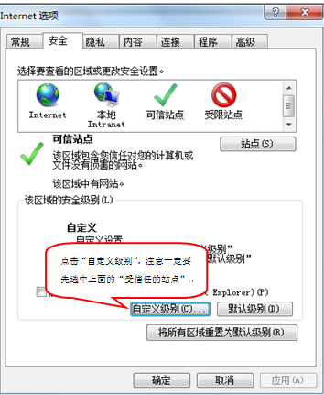
①会出现一个窗口，把其中的Activex控件和插件的设置全部改为启用，如下图：
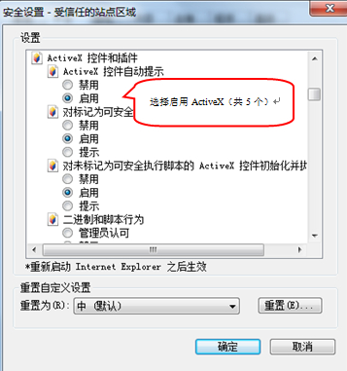
②文件下载设置，开放文件下载的权限：设置为启用，如下图：
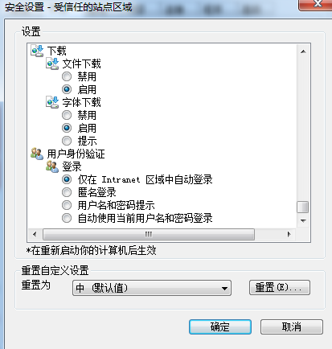

关闭拦截工具
上述操作完成后，如果系统中某些功能仍不能使用，请将拦截工具关闭再试用。比如在windows工具栏中关闭弹出窗口阻止程序的操作，如下图：
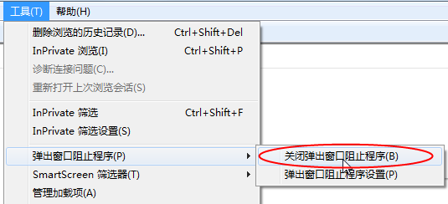

系统登录
输入地址：http://183.162.224.31:81/CSTPBidder
进入以下界面：
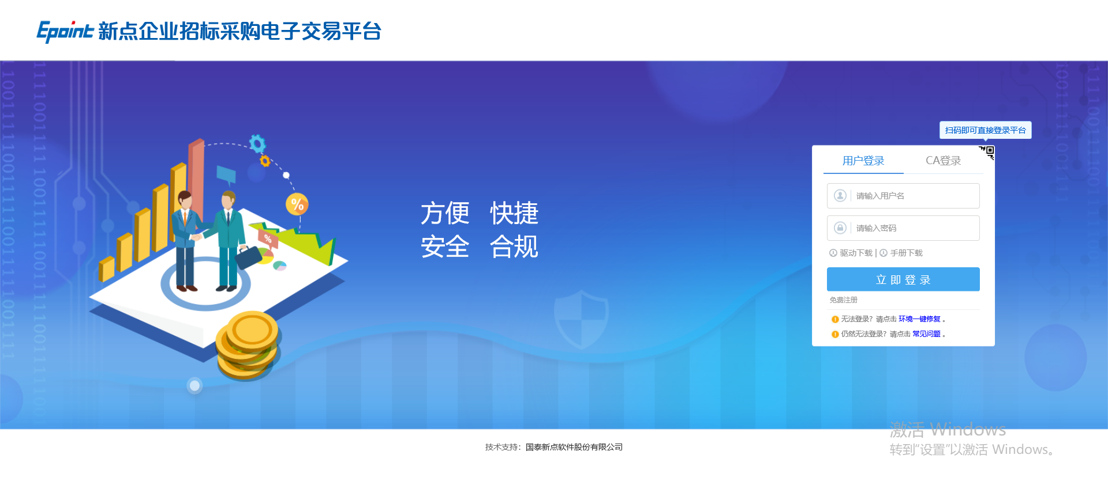
输入账号密码即可，进入以下界面：
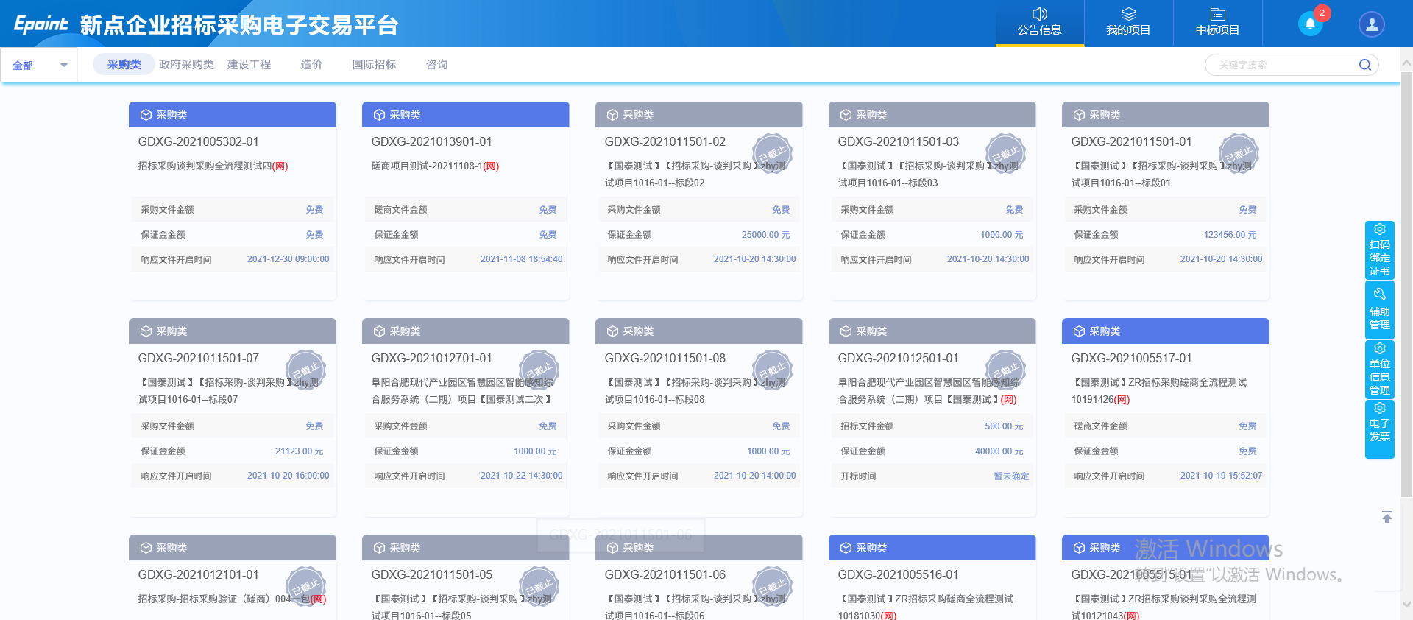

业务管理

招标公告

填写投标信息
前置条件：招标公告/资格预审公告审核通过。
功能说明：完善投标信息。
操作步骤：
1、点击“公告信息”菜单，进入招标公告列表，如下图：
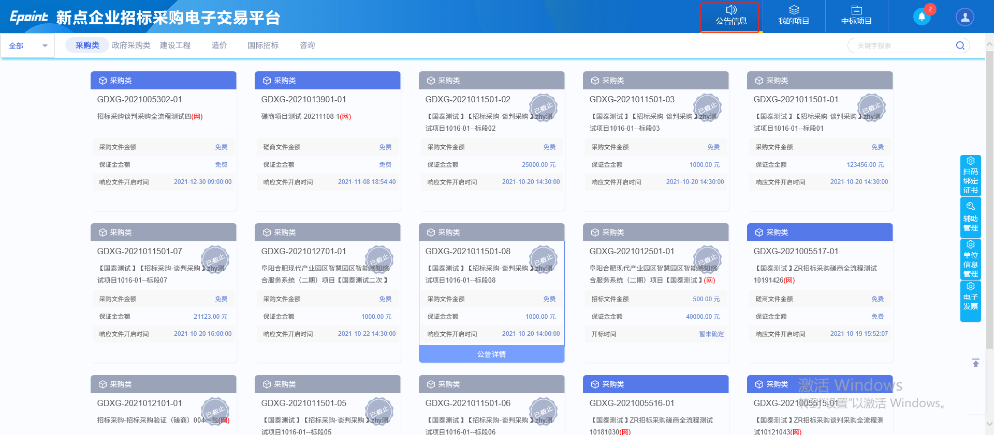
2、选中“公告中”，点击“我要投标”按钮，进入“完善投标信息”页面，如下图：
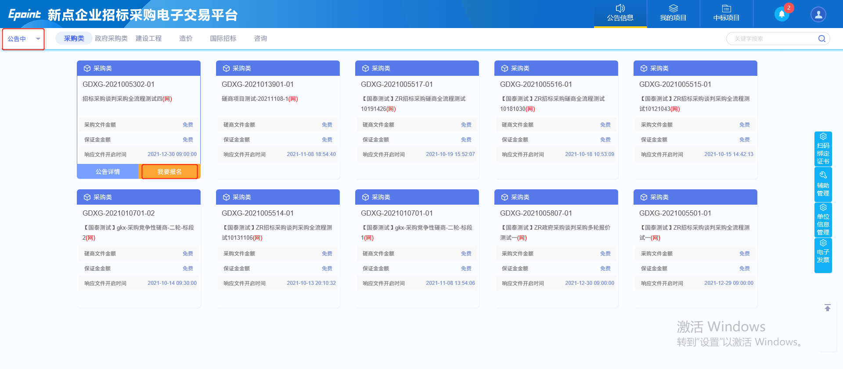
注：可以通过输入标段包编号，在关键字中搜索，找到需要报名的标段。
3、项目负责人的基本信息将自动填充，如下图：
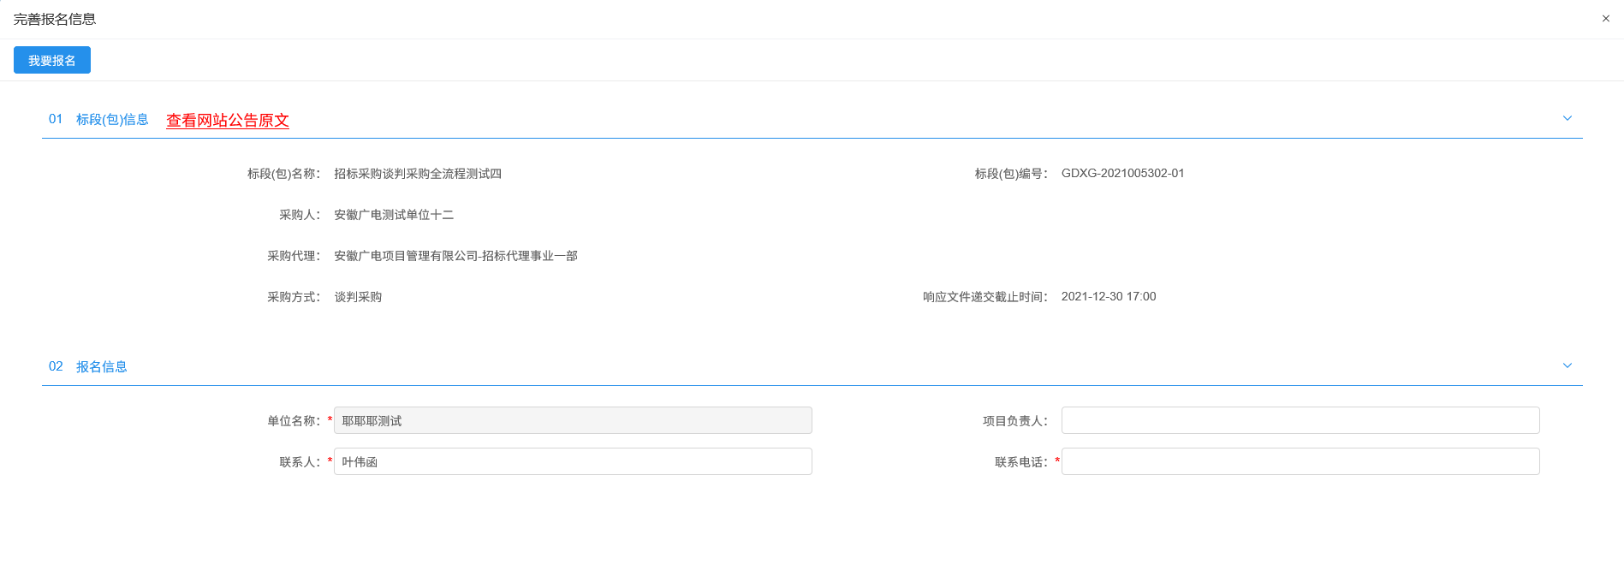
4、信息补充完整后，点击“我要报名”即可投标完成。
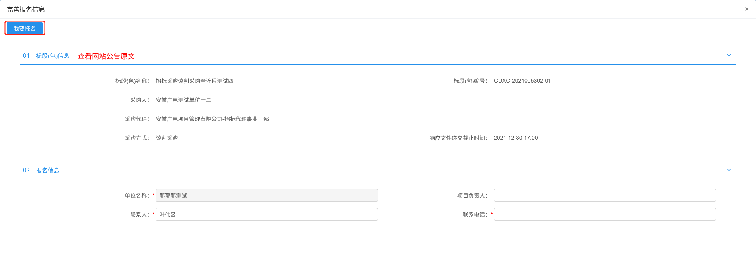

查看公告详情
前置条件：招标公告/资格预审公告审核通过。
功能说明：查看招标公告/资格预审公告详情。
操作步骤：
1、点击“招标公告”菜单，进入招标公告列表，如下图：
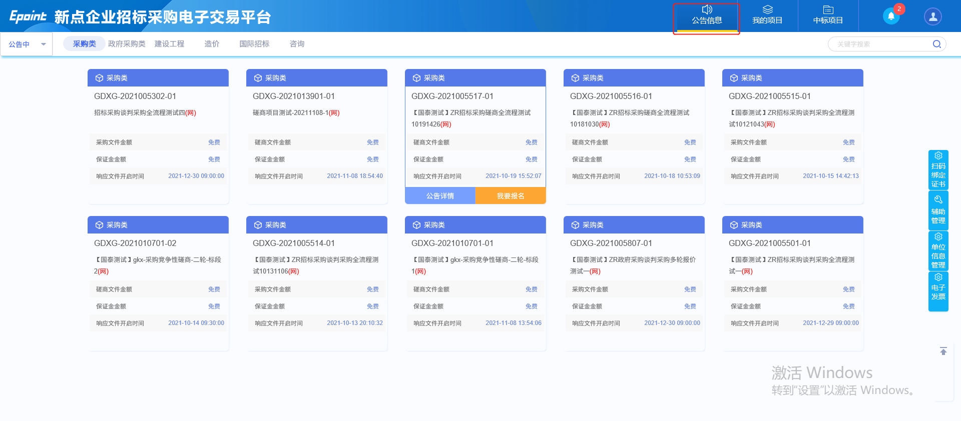
2、招标公告列表页面，鼠标放置标段上，点击“公告详情”按钮，进入公告详情页面，查看公告详细内容，如下图：
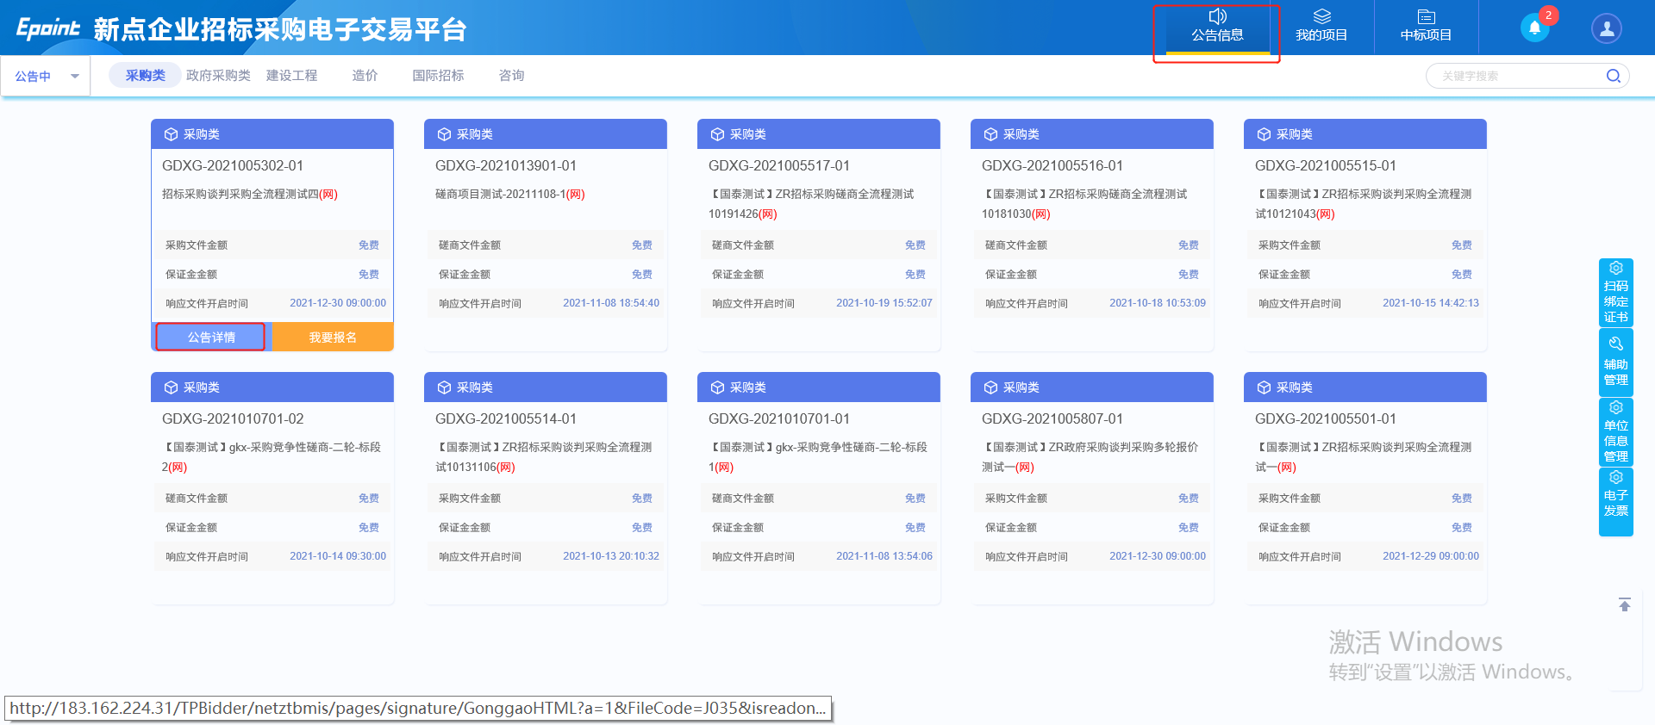

我的项目

采购文件下载
前置条件：采购文件备案审核通过，且采购文件发售时间还未截止。
功能说明：投标人领取采购文件。
操作步骤：
1、点击“我的项目”，找到需要领取招标文件的标段，点击“项目流程”按钮，如下图：
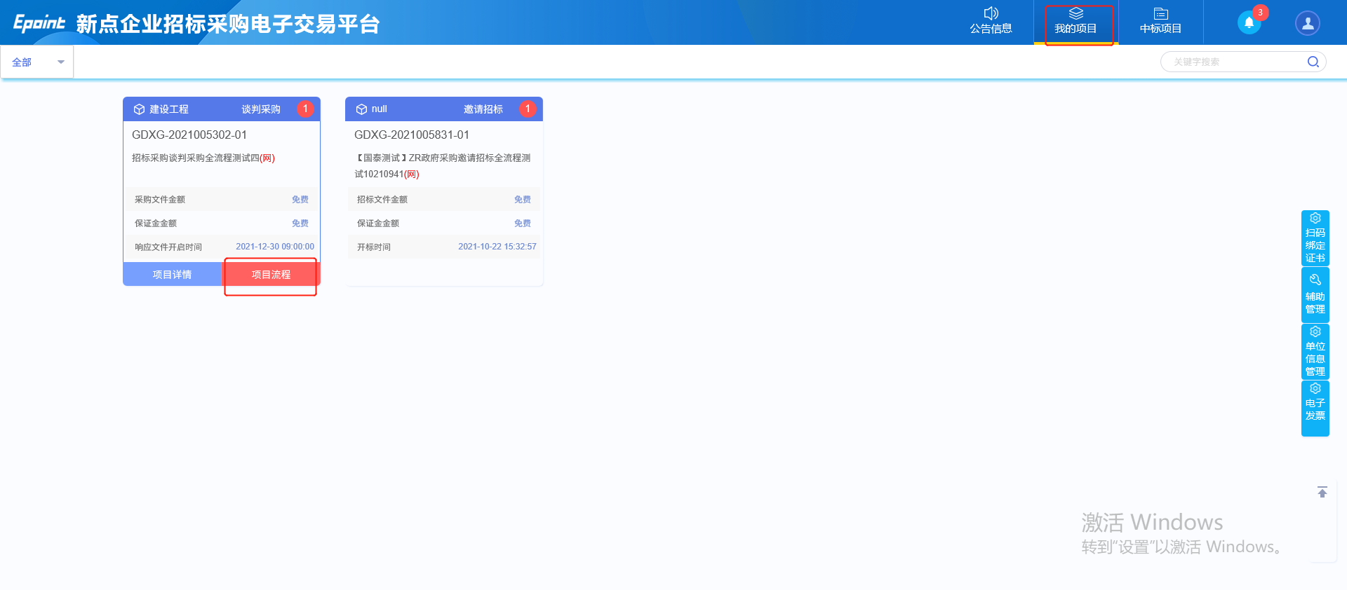
2、项目流程页面，点击“采购文件领取”菜单，进入“采购文件下载”页面，如下图：
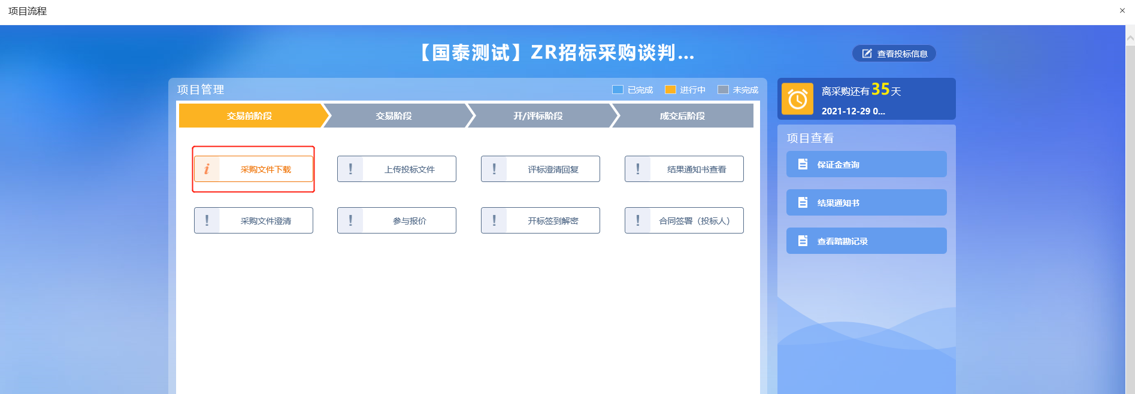
3、招标文件下载页面，点击“网上支付”按钮，弹出“网上支付”页面，网上支付招标文件的工本费，如下图：
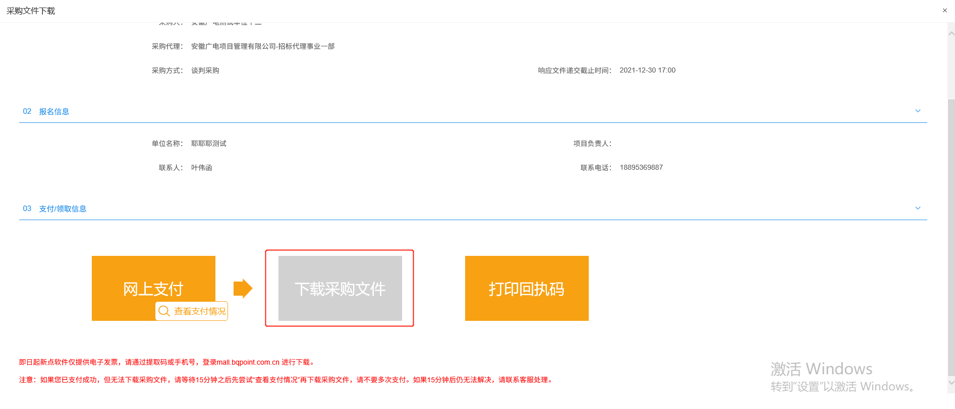
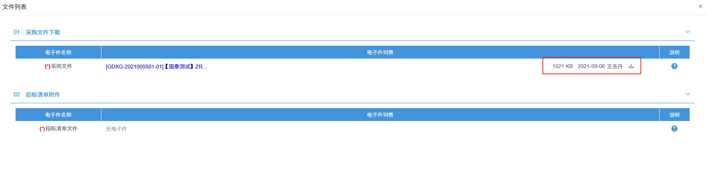
4、文件列表页面，点击“下载”按钮，下载完后，关闭这个页面，返回到“招标文件下载”页面，此时“网上支付”和“下载招标文件”显示为橘黄色，如下图：
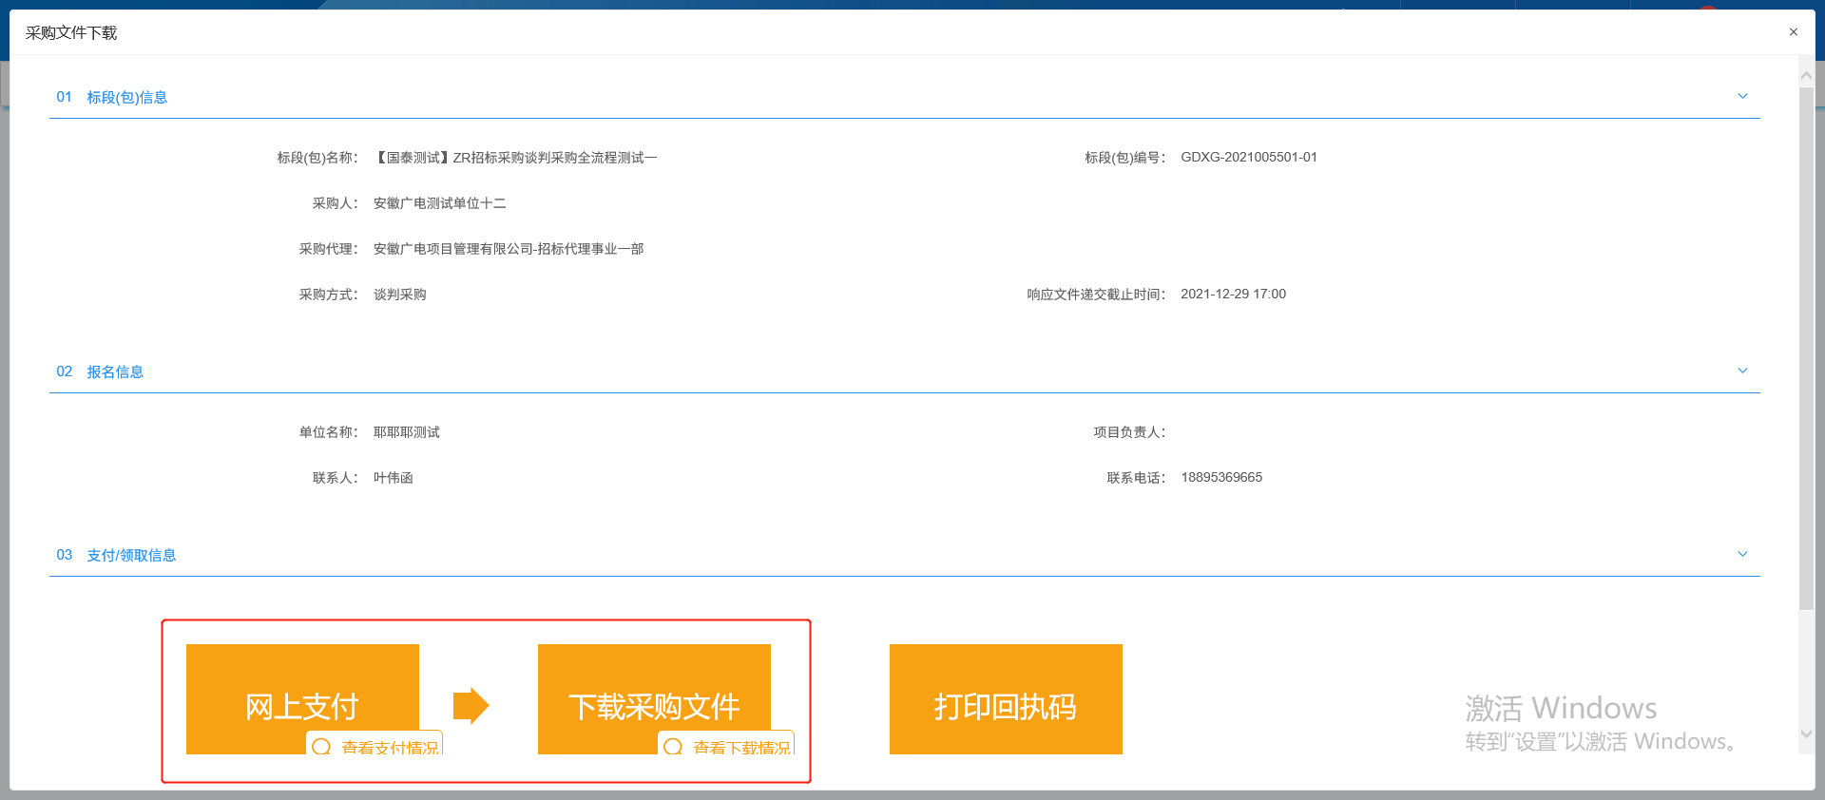

采购答疑澄清
前置条件：答疑澄清文件审核通过且投标人已经下载过招标文件。
功能说明：投标人领取答疑澄清文件。
操作步骤：
1、项目流程页面，点击“采购答疑澄清”菜单，进入“答疑澄清文件下载”页面，如下图：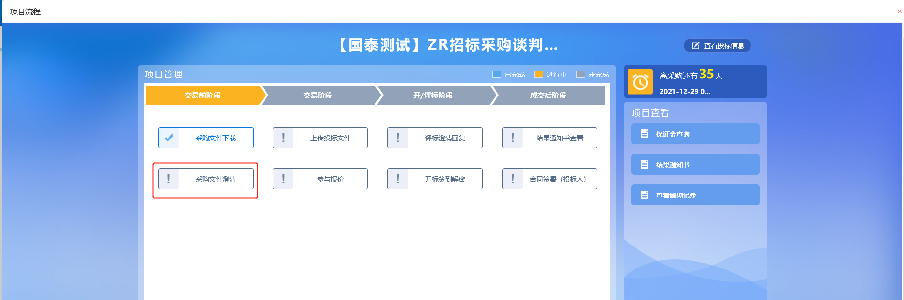
3、答疑澄清文件下载页面，点击“下载”按钮，下载答疑澄清文件。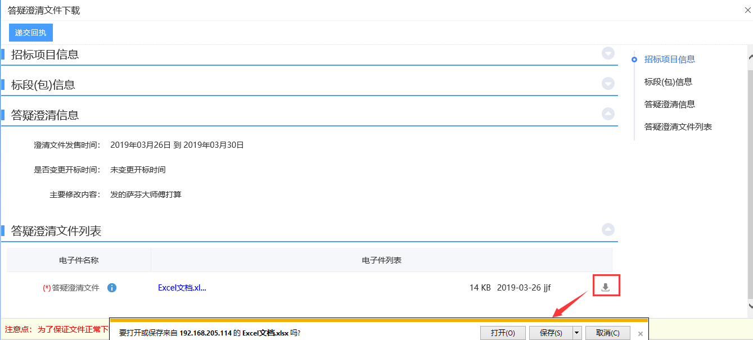
4、下载完后，点击“递交回执”按钮，进入“生成回执函”页面，如下图：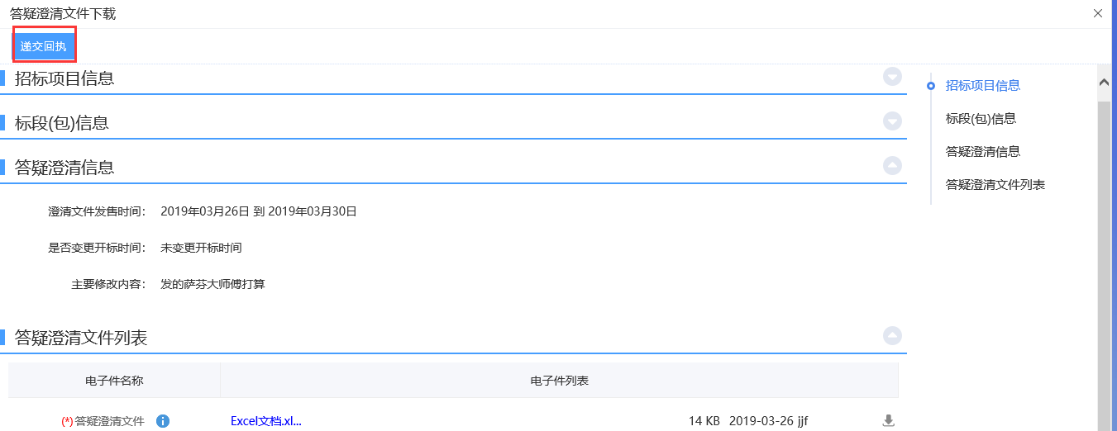
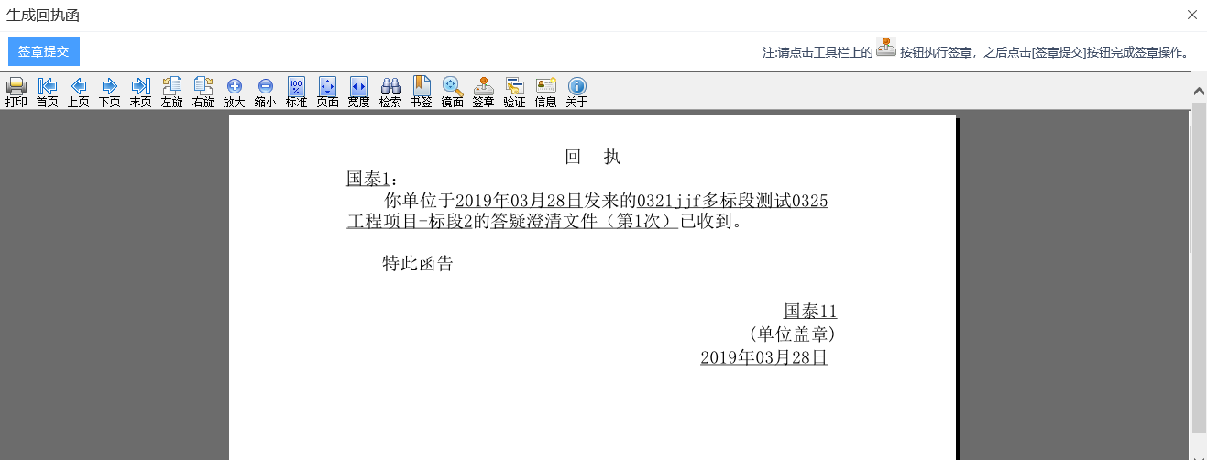
5、签章完毕后，点击“签章提交”，完成签章操作。此时“答疑澄清文件下载”页面的回执函变为已签章字样，如下图：
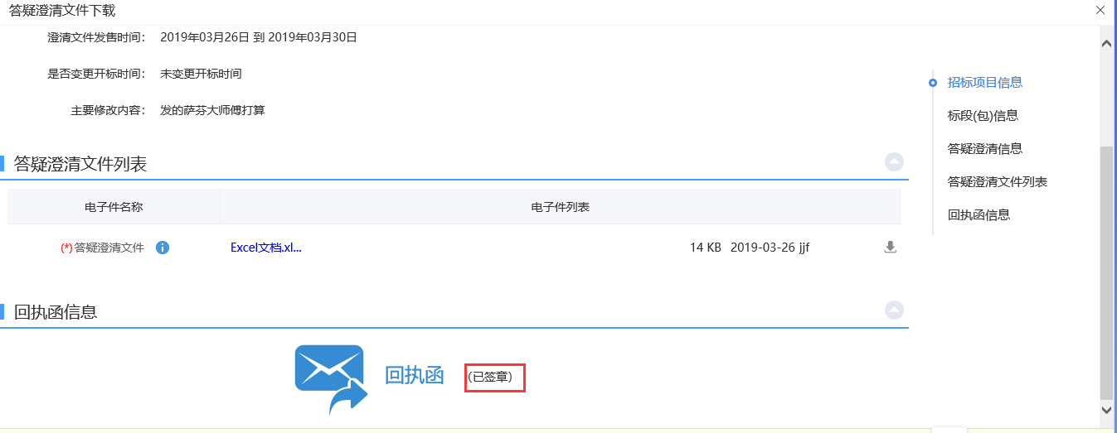

上传投标文件
前置条件：招标文件已经领取，上传投标文件截止时间未到。
功能说明：上传投标文件
操作步骤：
1、项目流程页面，点击“上传投标文件”菜单，进入“上传投标文件”页面，如下图：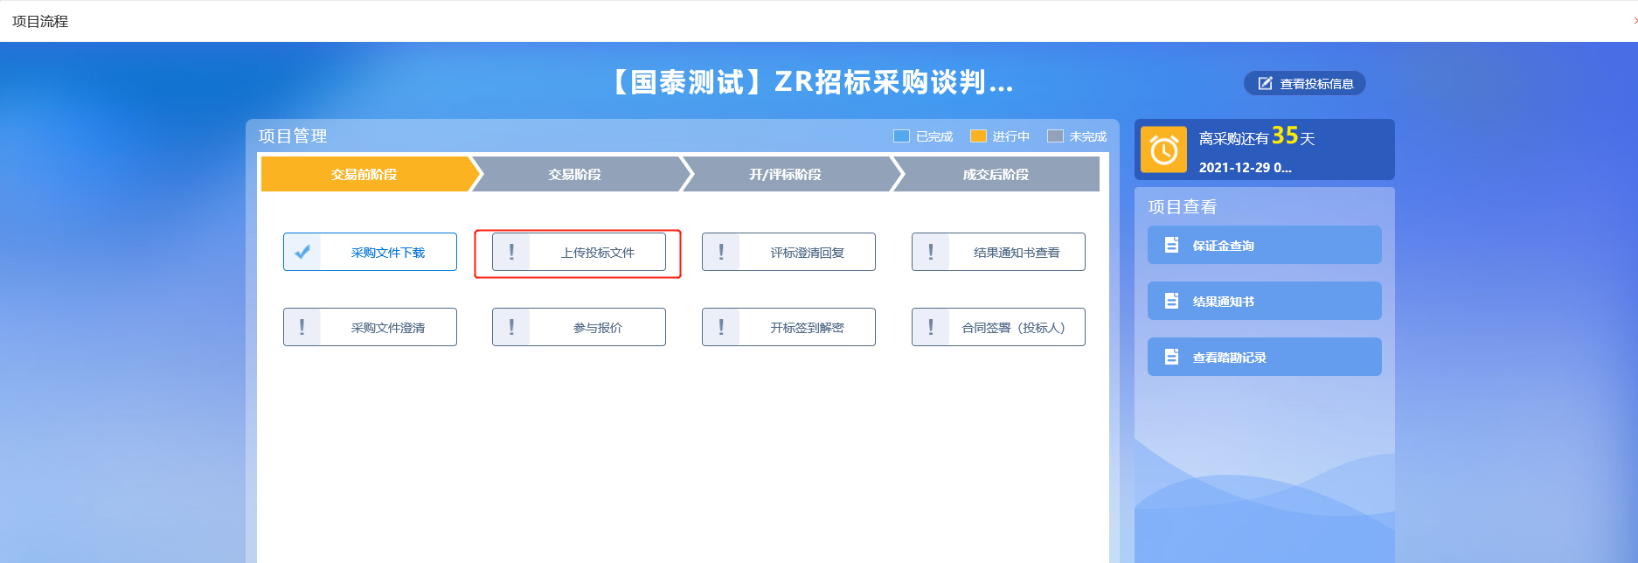
2、“上传投标文件”页面，点击“上传投标文件”按钮，只能选择后缀名为bztf，agtf类型的文件进行上传。如下图：
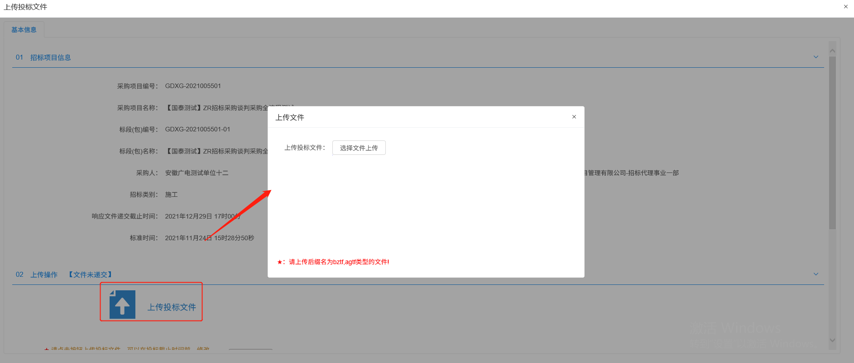
注：网招流程才走这个模块。到了上传投标文件截止时间则无法上传。

评标澄清回复
功能说明：回复评标澄清问题。
操作步骤：
1、项目流程页面，点击“评标澄清回复”菜单，进入评标澄清回复列表页面，如下图：
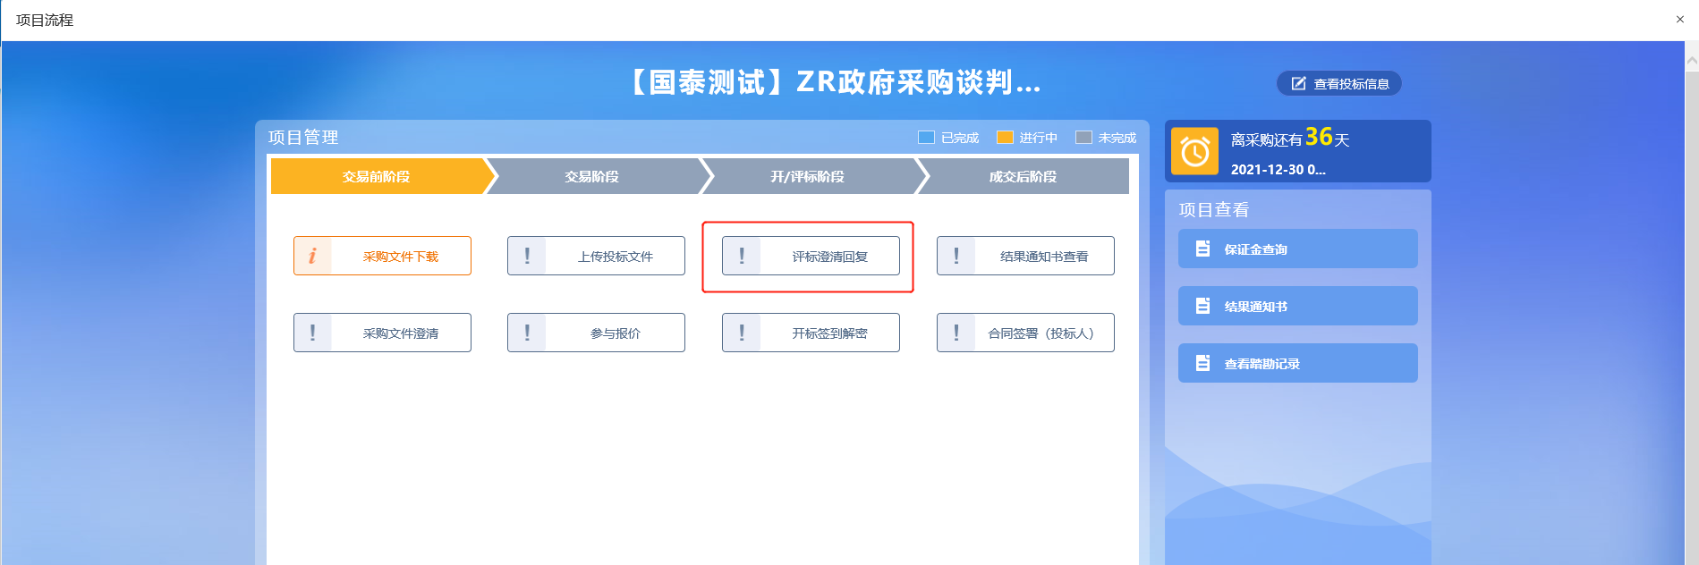
2、点击“未答复”“已答复”可以分类查看回复信息，点击“答复”按钮可以进行答复。如下图：（网招的才会走该菜单）
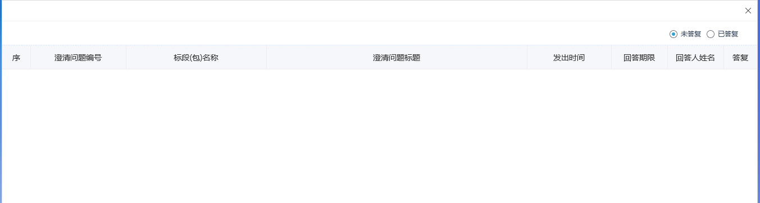

开标签到解密
前提条件：已经投标且到达开标时间
功能说明：开标签到解密
操作步骤：
1、项目流程页面，点击“开标签到解密”菜单，如下图：（网招的才会走该菜单）
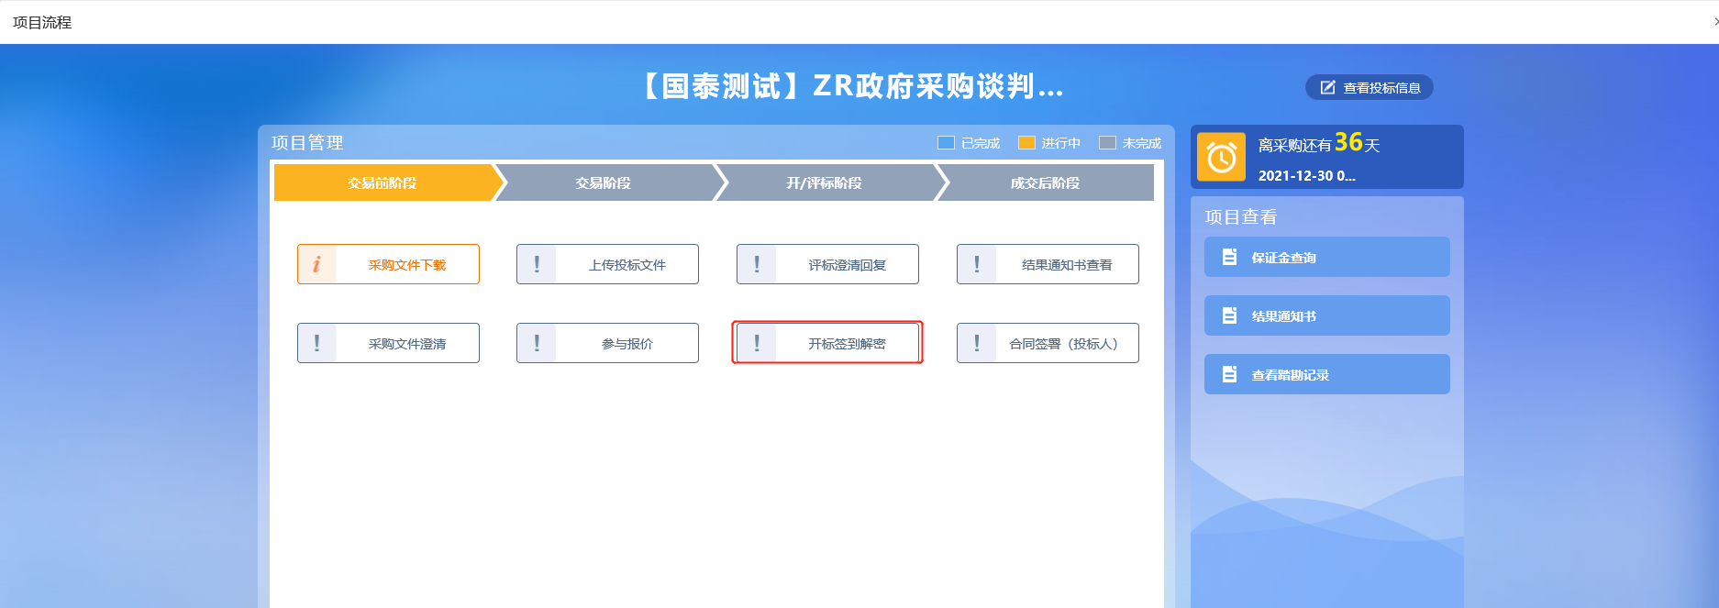

结果通知书查看
前置条件：中标通知书审核通过。
功能说明：投标人查看、打印招标结果通知书。
操作步骤：
1、项目流程页面，点击“招标结果通知书查看”菜单，进入打印招标结果通知书页面，如下图。
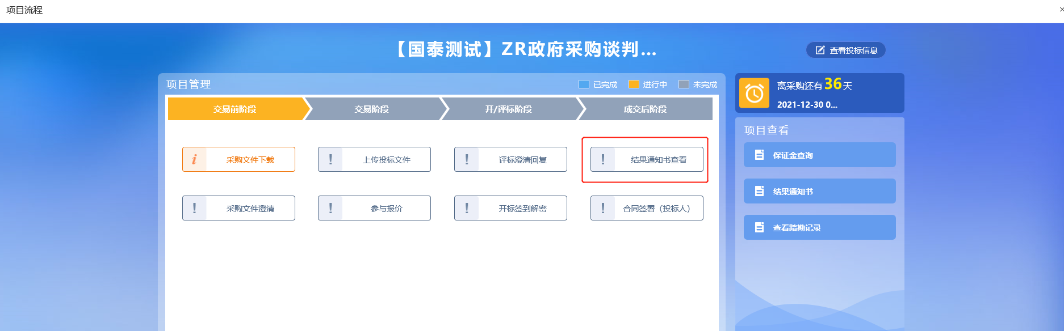
2、打印招标结果通知书页面，可以查看并打印通知书，如下图：
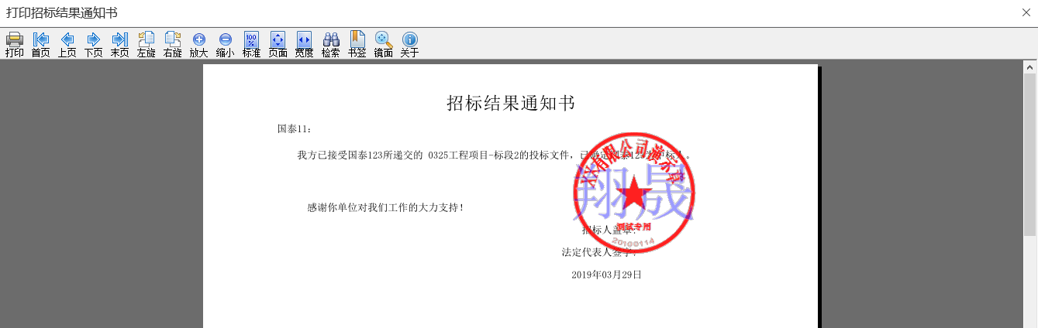

合同签署
前置条件：中标结果公告审核通过。
功能说明：投标人与招标人签署合同。
操作步骤：
1、项目流程页面，点击“合同签署”菜单，进入新增合同备案页面，如下图：
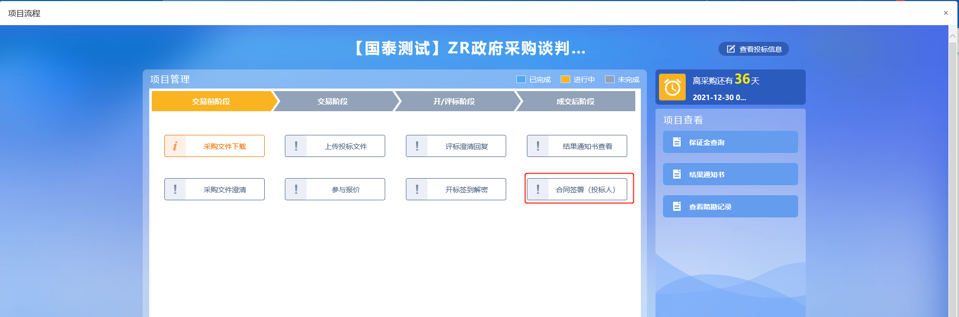
2、新增合同备案页面，填写页面信息，如下图。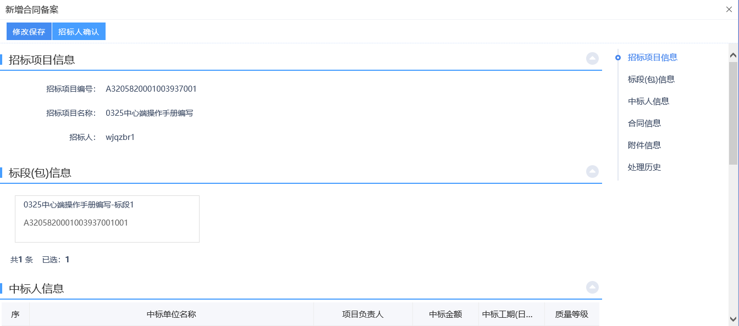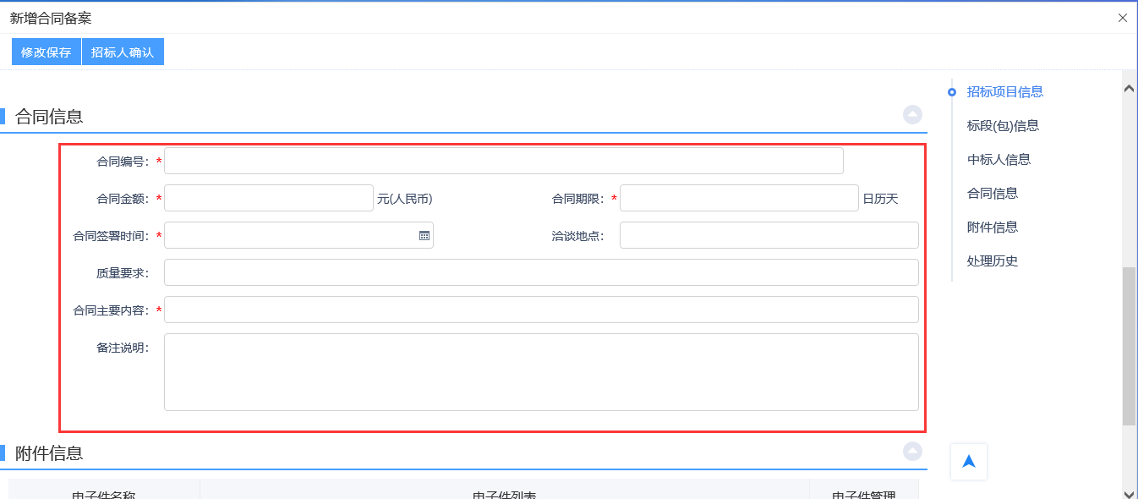
3、附件信息处点击“点击上传”链接，弹出“合同签署”页面，如下图：
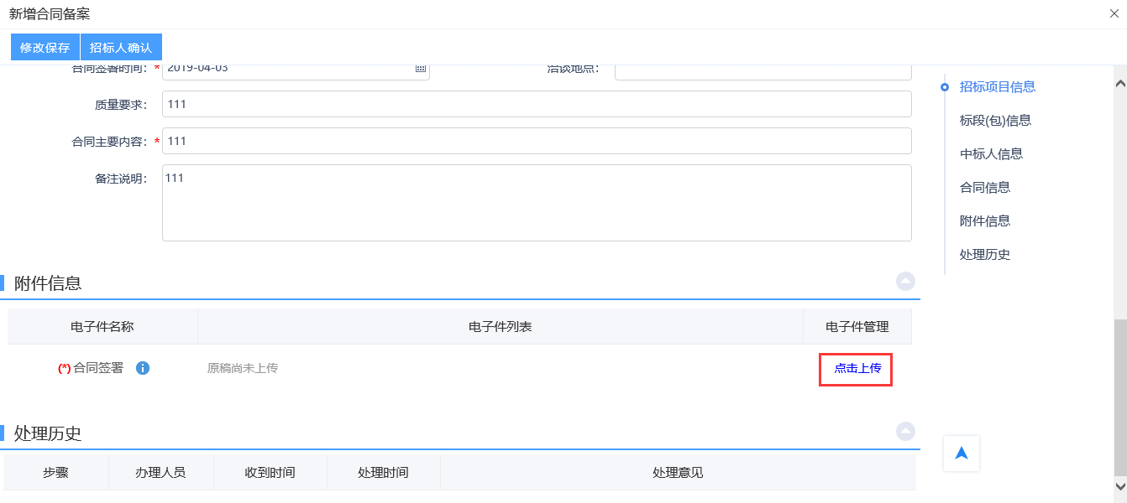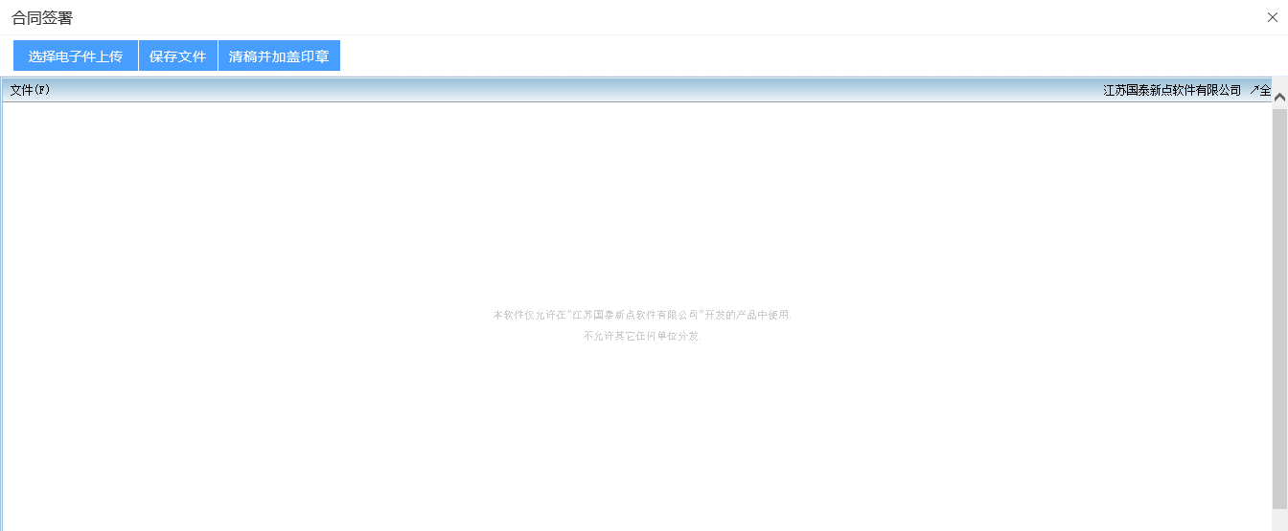
4、点击“选择电子件上传”按钮，选择文件后，点击“保存文件”按钮，如下图：
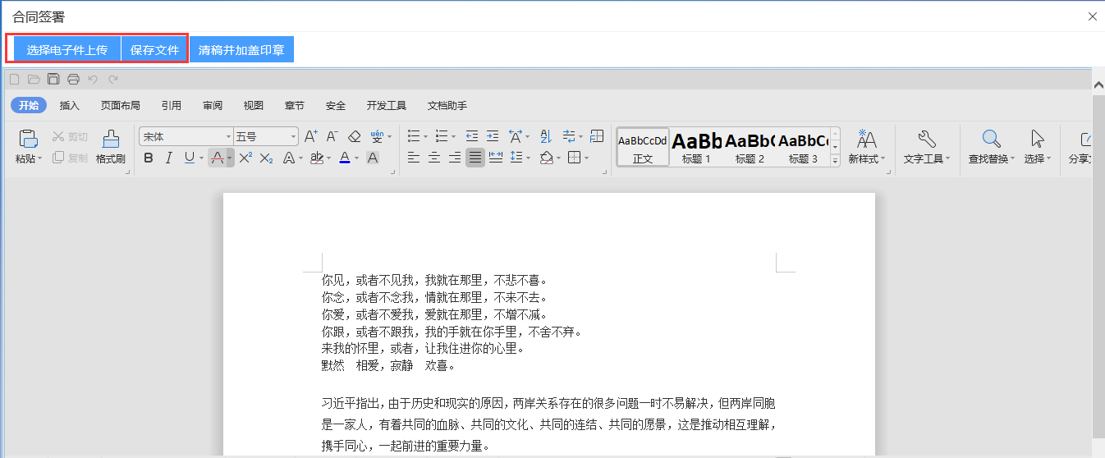
5、点击“清稿并加盖印章”按钮，文件转换为pdf格式，可以签章并进行提交，如下图：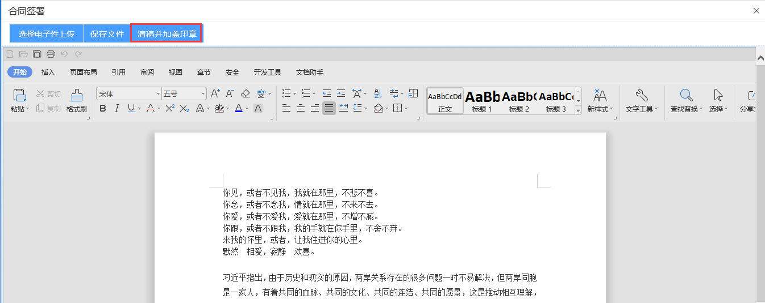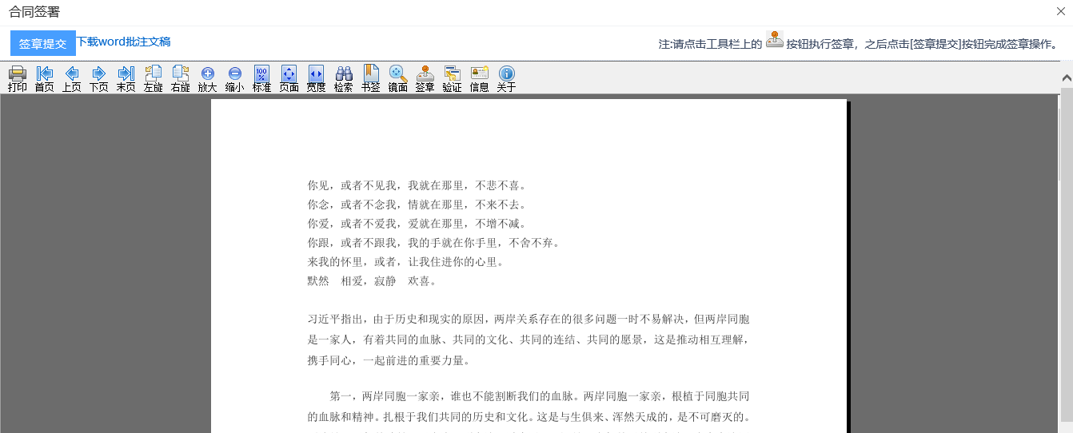
6、签完章后，合同签署中的附件信息显示为“已签章”，如下图：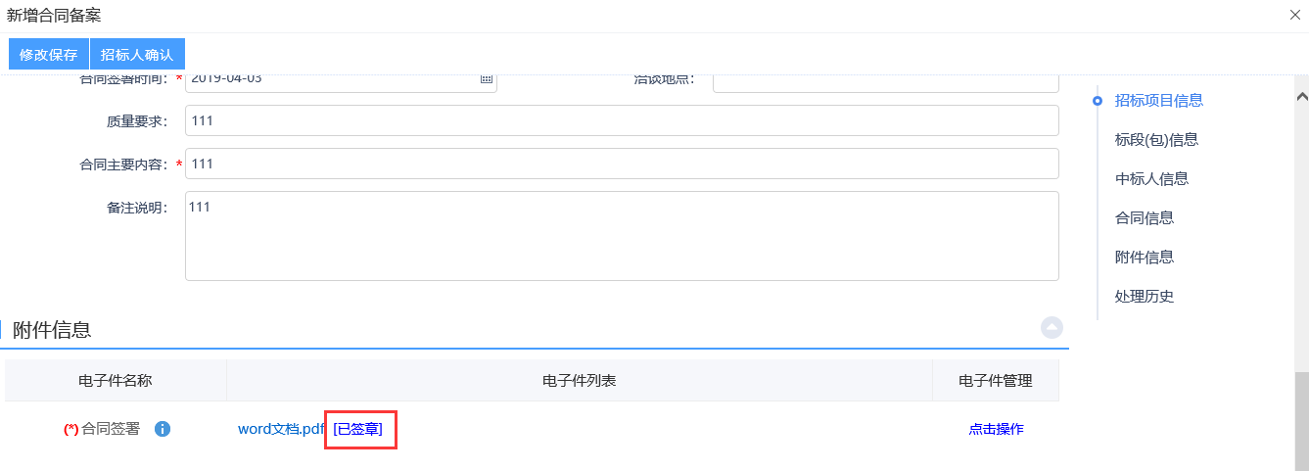
7、点击“招标人确认”按钮，弹出的意见框中输入意见，点击“确认提交”按钮即可；

保证金查询
前置条件：招标文件审核通过，对应投标人已经填写投标信息。
功能说明：投标人查看保证金金额与缴纳状态。
操作步骤：
1、项目流程页面，点击“投标保证金”菜单，查看保证金缴纳状态和缴纳金额等，如下图：
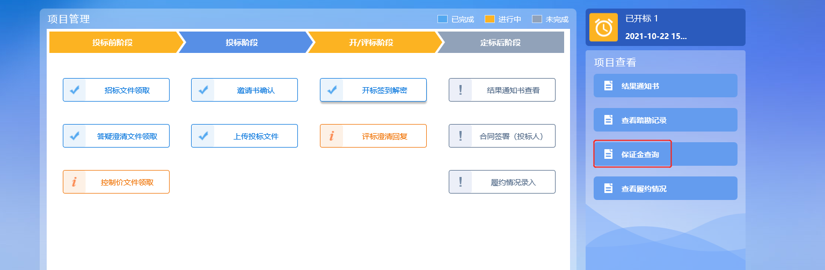
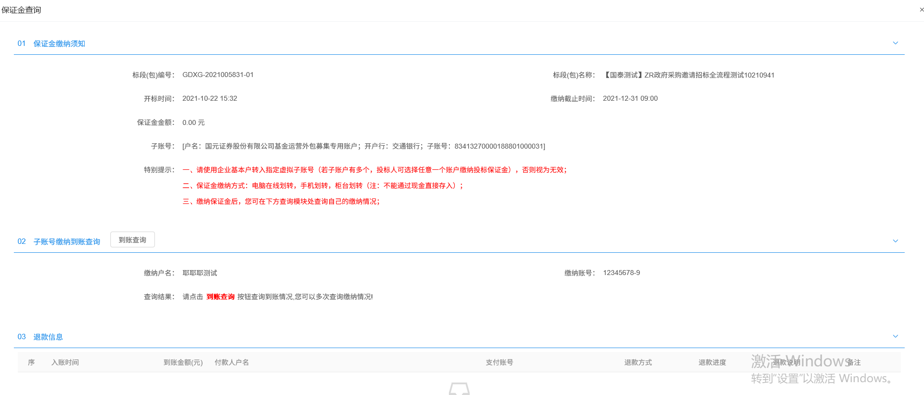

提问
前置条件：网招项目，投标人已进行提问。
功能说明：投标人对资审文件、招标文件进行提问。
操作步骤：
1、项目流程页面，点击“提问”菜单，进入“查看问题”页面，如下图：
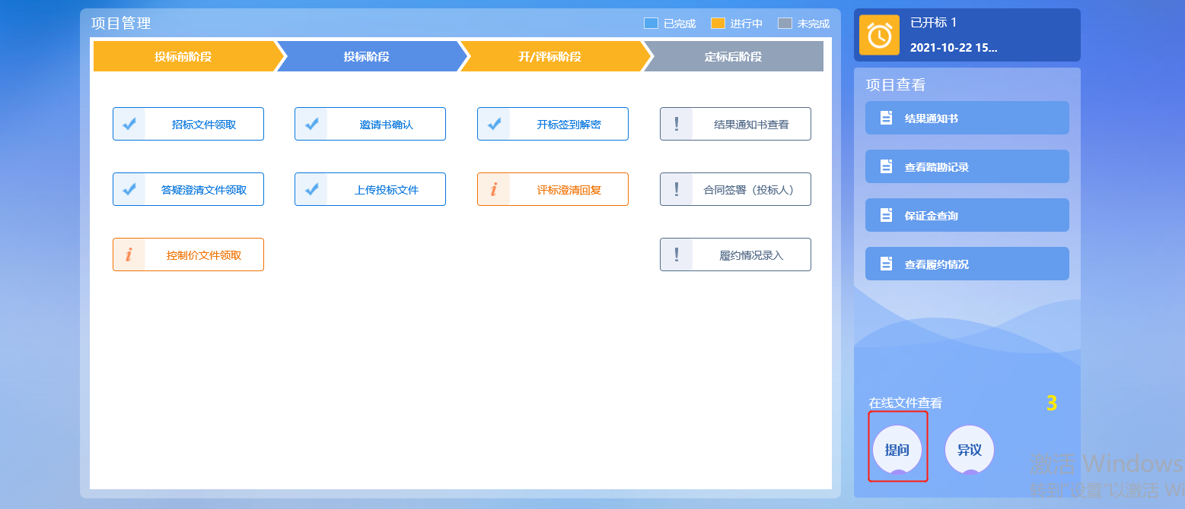
2、查看问题页面，点击“新增提问”按钮，进入挑选标段（包）页面，如下图：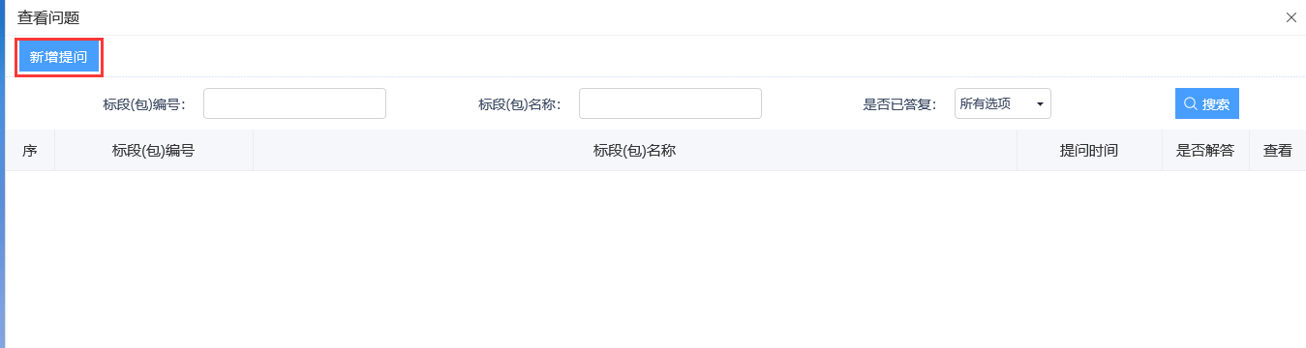
3、选择标段，点击确认选择后，进入新增提问页面。

异议
前置条件：投标人填写投标信息。
功能说明：投标人对资格预审文件，招标文件，开标过程，资格预审结果，评标结果提出异议，由对应的招标代理给予回复。
操作步骤：
1、项目流程页面，点击“异议”菜单，进入“查看异议”页面，如下图：
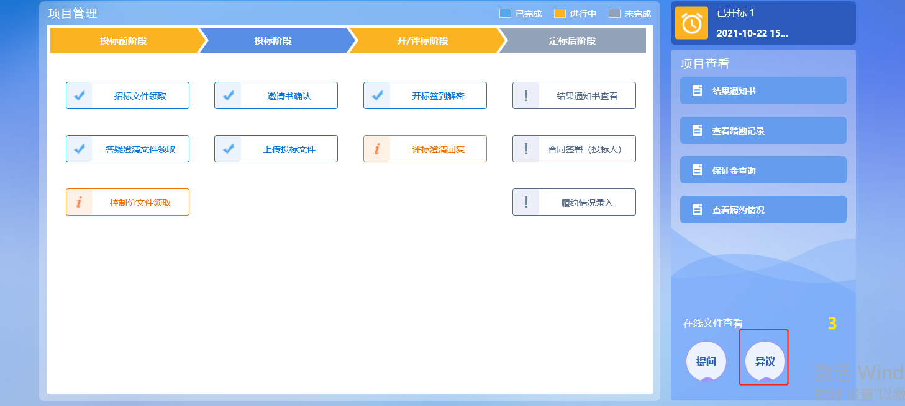
2、查看异议页面，点击“新增异议”按钮，进入新增异议页面，如下图：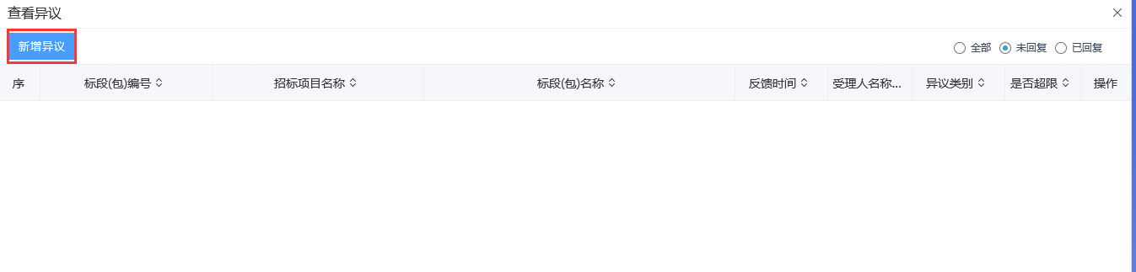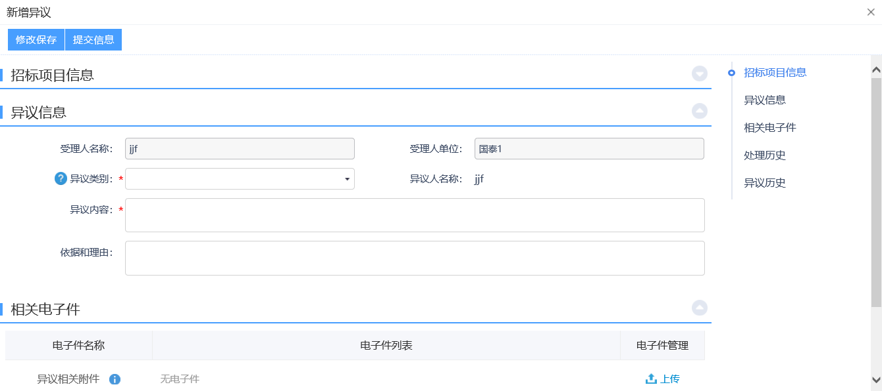
3、新增异议页面，选择异议类别，填写异议内容、依据和理由等内容，如下图：
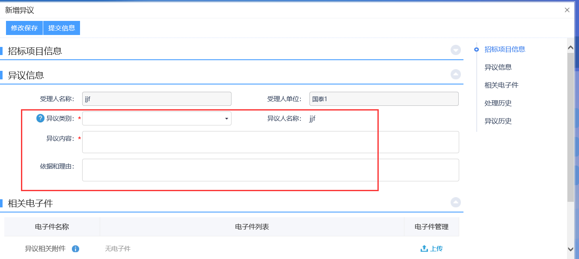
4、填写完信息，点击“提交信息”按钮，弹出的意见框中输入意见，点击“确认提交”按钮，提交给招标人即可；

